Nr. 49 25. Sonntag im Jahreskreis C
Lk. 16, 1 - 13
Ihr könnt nicht beiden dienen, Gott und dem Mammon
Jesus sagte zu seinen Jüngern: Ein reicher Mann hatte einen Verwalter. Diesen beschuldigte man, er verschleudere sein Vermögen. Da ließ er ihn rufen und sagte zu ihm: Leg Rechenschaft ab über deine Verwaltung! ... Da überlegte der Verwalter: Mein Herr entzieht mir die Verwaltung. Was soll ich jetzt tun? Ich weiß, was ich tun muß, damit mich die Leute in ihre Häuser aufnehmen, wenn ich als Verwalter abgesetzt bin. Er ließ die Schuldner seines Herrn kommen und fragte den ersten. Wieviel bist du meinem Herrn schuldig? Er antwortete: Hundert Faß ÖL Er sagte: Nimm deinen Schuldschein und schreib „fünfzig". Dann fragte er einen anderen:Wieviel bist du schuldig? Der antwortete: Hundert Sack Weizen. Da sagte er zu ihm:Schreib „achtzig". Und der Herr lobte die Klugheit des unehrlichen Verwalters ... Ich sage euch: Ihr könnt nicht beiden dienen, Gott und dem Mammon.
Für mein Leben
Geld und Besitz ist mir immer nur von Gott anvertraut. Ich muß dafür einmal vor ihm Rechenschaft ablegen.
Gebet
Ich will heute zu dir kommen und möchte dir die Not aller Menschen sagen: Und ich will dich bitten: Jesus, hilf! Aber mach, daß auch wir mithelfen, jeder so, wie er es kann. Jesus, mach unser Herz gut wie dein Herz, daß wir Freude daran haben, einerdem anderen Gutes zu tun. Und dann tu du das übrige, was wir nicht mehr tun können. Amen.

N.

Geheimschritt:
Die Buchstaben des Alphabets sind um drei verschoben.
27. September - Vinzenz von Paul Unter Sklaven und Galeerensträflingen
Ein behäbiges Segelschiff gleitet über das sonnenflimmernde Mittelmeer. Die Passagiere hoffen, bald in Marseille zu sein. Doch da taucht ein anderer Segler auf. Bald hallt über das ganze Schiff der Schreckensruf. „Piraten! In wenigen Minuten haben sie uns erreicht! Wir sind verloren!'
Was nun folgt geht blitzschnell: Verwegene Gestalten springen auf die Planken des Schiffes, einer der Seeräuber setzt dem Kapitän seine Degenspitze auf die Brust, und noch ehe es die Reisenden recht begriffen haben, werden ihnen schon die Hände auf dem Rücken zusammengeschnürt.
Wer unter türkische Seeräuber fällt, dessen Schicksal steht fest:Die Piraten werden ihn nach
Marokko verschleppen und als Sklaven verkaufen. Auch Vinzenz von Paul, dem jungen Priester, ergeht es so. Bald schon muß er unter der sengenden Sonne schwerste Arbeit verrichten. Er wandert von Hand zu Hand, so wie man ein Geldstück weitergibt, und wird schließlich von einem Italiener gekauft.
Zwei Jahre sind es nun schon her, daß Vinzenz auf seinen Feldern arbeitet. Eines Abends, als er gerade die Tiere füttert, steht sein Herr vor ihm. "Du bist doch ein Priester? Früher bin ich auch einmal in die Kirche gegangen. Es ist schon sehr lange her. Aber vielleicht ..." Vinzenz begreift: hier ist eine Seele bereit, zu Gott zurückzufinden.
Eines Morgens verläßt ein Schiff die afrikanische Küste. An Bord befinden sich Vinzenz von Paul und sein ehemaliger Herz der den Priester freigelassen hat, um mit Ihm nach Europa zurückzukehren.
In Paris wird Vinzenz Hauslehrer. Er unterrichtet die Kinder des Grafen Gondi, dem die königlichen Galeeren unterstellt sind, die von angeketteten Sträflingen bedient werden.
Bald erkennt Vinzenz, daß Gott ihm noch andere Aufgaben zugedacht hat. Er übernimmt in einer Pariser Vorstadt eine Pfarrei. Der Erfolg seiner Predigten ist so groß, daß die Kirche bald die vielen Gläubigen nicht mehr fassen kann. Vinzenz setzt sich aber auch tatkräftig für die Notleidenden ein. Doch die Erzählungen von den Galeerensträflingen, die er in der Familie des Grafen Gondi gehört hat, kann er nicht vergessen. Eines Tages läßt er sich bei dem Grafen melden. „Ich möchte den Sträflingen auf den Galeeren helfen. Bitte geben sie mir dazu eine Möglichkeit." Der erstaunte Graf stellt ihm einen Passierschein aus, und noch am gleichen Tag steigt Vinzenz in die modrige Tiefe der Kerker hinab.
Als Graf Gondi bei einer der nächsten Besichtigungen zwischen den Ruderbänken einer Galeere hindurchschreitet, bleibt er erschrokken stehen: einer der Männer, die schweiß- und blutüberströmt die schweren Ruderbalken bewegen, ist Vinzenz. „Ich habe eines anderen Platz eingenommen' nickt der Priester erschöpft. „Er hat eine kranke Mutter, für die er sorgen muß.'
König Ludwig XIII. macht Vinzenz zum obersten Seelsorger der französischen Galeeren.
So sehr Vinzenz auch seine ganze Kraft einsetzt, um das Schicksal der Sträflinge zu bessern, so wenig vergißt er die vielen anderen Aufgaben. Von seinem Einsatz für die Kranken, Obdachlosen und Waisenkinder haben wir schon in einem der letzten Blätter gelesen. Man müßte ein dickes Buch schreiben, um alle die barmherzigen Werke des hl. Vinzenz aufzuzählen.

Rätsellösung von Nr. 48: Im Himmel herrscht Freude Zu beziehen beim Kath. Planamt St. Bruder Klaus
über einen emzigen Sunder, der umkehrt 8000 München 83, Putzbrunner Straße 272

6

Nr. 49 2 5. Sonntag im Jahreskreis C
Lk. 16, 1 - 13
Ihr könnt nicht zugleich Gott und dem Geld dienen
Jesus sagte: Wer in den kleinsten Dingen zuverlässig ist, der ist es auch in den großen, und wer in den kleinsten unzuverlässig ist, der ist es auch in den großen. Wenn ihr im Umgang mit dem ungerechten Reichtum nicht zuverlässig gewesen seid, wer wird euch dann das rechte und wahre Gut anvertrauen? ... Kein Sklave kann zwei Herren dienen ... Ihr könnt nicht zugleich Gott und dem Geld dienen.
Für mein Leben
Das kostbarste für mein Leben ist nicht Geld, Gut und Reichtum, sondern der katholische Glaube. Ich will deshalb in meinem Leben darauf achten, daß immer der Wille Gottes für mich maßgebend ist und nicht ein augenblicklicher, materieller Vorteil.
Lied über St. Franziskus
Ich ziehe froh und zufrieden durch die Lande und frage niemals nach Geld und Gut. Und wenn mir fehlt Trank und Speise, ein Gewand für die Reise, Gott gibt alles und dazu noch frohen Mut. Er hat gesagt: Seht die Vögel und die Blumen, sie ernten nie, doch ich sorg für sie. Und auch für euch will ich sorgen, denkt nicht ängstlich an morgen. Und so pfeif ich munter meine Melodie .. .
Aus: Wallfahrts-Liederbuch, Miriam Verlag, Jestetten

Il | N.

- Das Gegenteil von: freier Mann _
- Das Doppelte von: eins
- Das Gegenteil von: Damen
- Das Gegenteil von: Sie
- Das Gegenteil von: lieben
- Das Gegenteil von: hassen
- Das Gegenteil von: Sie
- Das Gegenteil von: fahren
- Das Gegenteil von: achten _ ...
- Das Gegenteil von: ihm
- Das Gegenteil von: doch
- Das Gegenteil von: herrschen _ .
Klaus entscheidet richtig
Es war ein wunderschöner Sonntag, die Sonne schien so herrlich, ein richtiges Badewetter. Klaus, der vor wenigen Wochen zum erstenmal die hl. Kommunion empfangen hatte, hatte sich gerade für den Gang zur Sonntagsmesse fertiggemacht. Da läutete es, und draußen standen seine Freunde. „Klaus, frage doch deine Eltern, ob du mit zum Baden gehen darfst. Heute ist doch auch der Geburtstag von Josef und bei ihm wird, da er ja in der Nähe des Schwimmbades wohnt, anschließend eine kleine Party mit Preisverteilung sein". Klaus war Feuer und Flamme und ging sofort zu den Eltern, die ihm den Ausflug erlaubten. Eilig packte er seine Badesachen zusammen und vergaß auch nicht, ein kleines Geschenk für den Freund dazuzulegen. Plötzlich fiel ihm ein, daß ja am Abend
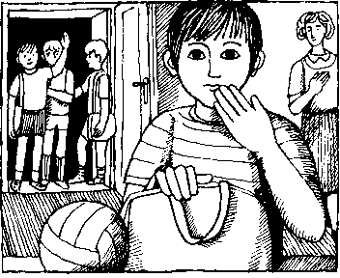
Besuch kommt und er deswegen nicht zur Abendmesse gehen kann. Ein heißes Ringen in ihm begann. - Einerseits wollte er so gerne mit den Freunden zu diesem Vergnügen, andererseits aber gedachte er seines, bei der ersten hl. Kommunion abgelegten Versprechens, nach dem katholischen Glauben zu leben. Und schon war es ihm klar, daß er auf das Badevergnügen verzichten muß, um die hl. Sonntagsmesse nicht zu versäumen. Tapfer geht er nun zu den Freunden und sagt ihnen, daß er zuerst zur Kirche gehen werde und später nachkomme. Er kam dann noch rechtzeitig zur Party und konnte mit ruhigem Gewissen und in dem Bewußtsein, Jesus die Treue gehalten zu haben, mitfeiern. Es war ein schwerer Entschluß, aber er bereute es nicht.

Rätsellösung von Nr 48' Denn wie Mose die Schlange in der Wüste erhöht hat, so muß der Menschensohn erhöht werden

- {Aires.

Nr. 46 25. Sonntag im Jahreskreis C
Lk. 16,1 - 13 (10 - 13)
Ihr könnt nicht beiden dienen, Gott und dem Mammon
Jesus sagte zu den Jüngern: Wer in den kleinsten Dingen zuverlässig ist, der ist es auch in den großen, und wer in den kleinsten unzuverlässig ist, der ist es auch in den großen. Wenn ihr im Umgang mit dem ungerechten Reichtum nicht zuverlässig gewesen seid, wer wird euch dann das rechte und wahre Gut anvertrauen? ... Kein Sklave kann zwei Herren dienen. Er wird entweder den einen hassen und den anderen lieben, oder er wird zu dem einen halten und den andern verachten. Ihr könnt nicht zugleich Gott und dem Mammon dienen.
Für mein Leben
Ich will mir vornehmen, auf jeden irdischen Gewinn zu verzichten, falls ich dadurch Gott verraten würde.
Spruch
Wie gewonnen, so zerronnen.

If | N.

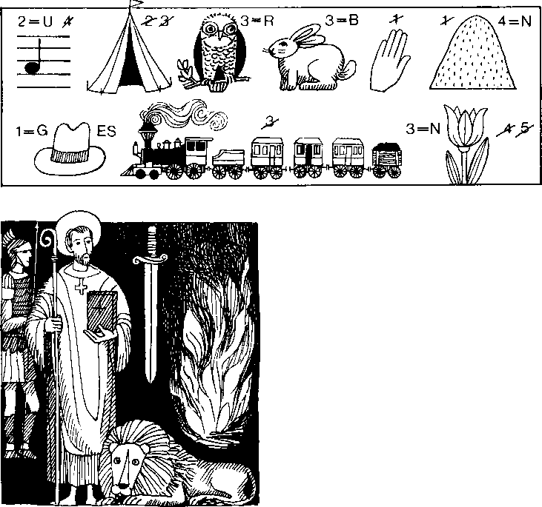
19. September - Januarius Sein Blut wird wieder lebendig
Im 3. Jahrhundert war der heilige Januarius Bischof von Benevent. Als während der Christenverfolgung sein Freund. der hl. Sosius zusammen mit Gleichgesinnten wegen seines Glaubens in den Kerker geworfen wurde, begab sich Bischof Januarjus nach Neapel, um die Christen in ihrem Kampf zu stärken. Bei dieser Gelegenheit ließ der Statthalter Thimoteus auch ihn festnehmen und verurteilte ihn, in einem glühenden Ofen zu sterben. Aber Gott bewahrte den Heili-
gen vor dem Feuer. Er entstieg dem Ofen ohne Schaden. Am nächsten Tag brachte man ihn mit anderen christlichen Bekennern in das Amphitheater. Die wilden Tiere, die sonst sofort wütend über die Verurteilten herfielen, legten sich zum Erstaunen aller den heiligen Männern zu Füßen und rührten sie nicht an. Daraufhin wurde der hl. Jan zusammen mit sechs Gefährten ent- hauptet.^{uarius} Das bis heute bestehende „Blutwunder" hat den hl. Märtyrer Januarius in aller Welt bekanntgemacht. Am 1. Maisonntag und am 19. September ist die Dornkirche der Stadt Neapel bis auf den letzten Platz gefüllt. An diesen Tagen werden Haupt und Blut des wundertätigen Stadtpatrons zur Verehrung der Gläubigen ausgesetzt. Auf der Evangelienseite des Altars steht des Haupt des Heiligen und auf der Epistelseite sein einstmals von einer Frau bei der Enthauptung auf gefangenes Blut in zwei alten Glasgefäßen. Sobald die Glasgefäße in die Nähe des Hauptes gebracht werden, fängt das vertrocknete und verkrustete Blut flüssig zu werden und zu wallen an, wie frisch vergossenes Blut Dieses Wunder, welches sich seit mehr als 1000 Jahren immer wieder erneuert und noch immer fortdauert, zieht eine ungeheuere Menge Menschen aus allen Ländern und Nationen an, besonders aber erscheinen die Bewohner von Neapel in diesen Tagen bei „ihrem' Heiligen. Tritt das „miracolo" sehr spät oder, was selten vorkommt, gar nicht ein, dann fürchtet man unheilvolle Ereignisse. Das Wunder blieb aus vor Beginn des letzten Krieges und vor dem großen Erdbeben um Friaul. Viele Gelehrte haben die Sache untersucht und müssen gestehen, daß es sich um einen unerklärlichen Vorgang handelt, daß hier tatsächlich ein Wunder vorliegt, das von einer ha- heran Macht bewirkt wird.

Zu beziehen beim Kath. Pf arraml St Bruder Klaus 8 München 83, Putzbrenner Straße 272
Rätsellösung von Nr. Reich Gottes

N.

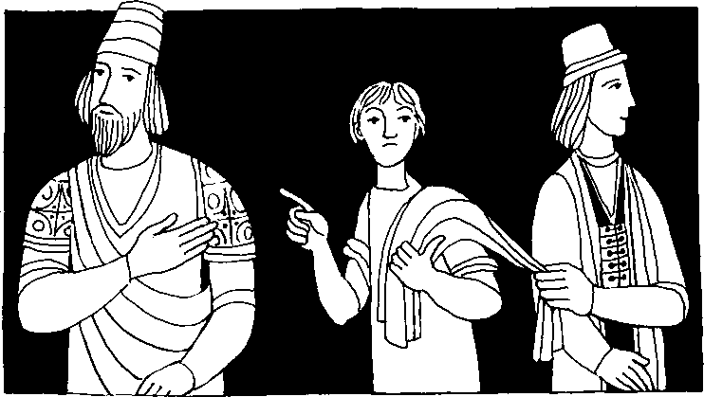
Nr. 47 25. Sonntag im Jahreskreis C
Lk. 16, 1 - 13
Ihr könnt nicht zugleich Gott und dem Geld dienen
Ein reicher Mann hatte einen Verwalter. Diesen beschuldigte man, er verschleudere sein Vermögen. Darauf ließ ihn der Herr rufen und sagte zu ihm: Leg Rechenschaft ab über deine Verwaltung !... Wer in den kleinsten Dingen zuverlässig ist, der ist es auch in den großen, und wer bei den kleinsten Dingen Unrecht tut, der tut es auch bei den großen. Wenn ihr im Umgang mit dem ungerechten Reichtum nicht zuverlässig gewesen seid, wer wird euch dann das wahre Gut anvertrauen? ... Kein Sklave kann zwei Herren dienen; er wird entweder den einen hassen und den anderen lieben ... Ihr könnt nicht beiden dienen, Gott und dem Mammon.
Für mein Leben
Der Reichtum, auf den die Menschen sich verlassen, ist unzuverlässig und außerdem ungerecht. Niemand hat ein Recht auf Überfluß, solange es Armut gibt. Der gute Mensch wird immer gerne teilen!
Gebet  Willst du Jesu Herz erfreuen, Oh, dann sei den Armen gut.  Er nimmt's an als Ihm erwiesen, was man jenen liebreich tut. | Spar behutsam deine Pfennig, wirf sie in den Opferschrein. Teile deine kleinen Dinge  mit den armen Kinderlein.

N.

Armen 21 ges- 6 Schwa- 3
chen 13 Herr 7 sen 1
der 19 ihr 5 Taten 16
die 8 im 12 und 9
drückt 15 jemals 18 unter- 14
eurer 2 keine 17 ver- 4
folgt 11 Land 10 wird 20
25. September - Nikolaus von Elbe Der wunderbare Traum
Schon als kleines Kind trippelte Kläusli der Mutter beim Arbeiten in Küche und Kammern nach und bat: Bitte, Mutter, erzähl mir vom Heiland. Da nahm die Mutter ihren kleinen
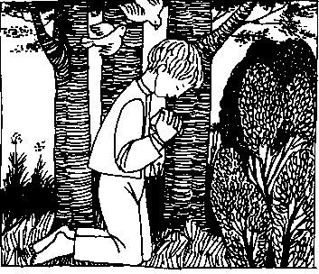
Buben auf den Schoß und erzählte vom Heiland und seiner Liebe. Der Bub bewahrte alle Worte in seinem Herzen. Mit seinen Geschwistern teilte er seine Bubenfreuden. Immer war Klaus friedliebend, nie hat er Streit angefangen. Obwohl er nie lesen und schreiben gelernt hatte, denn damals gab es noch keine Volksschulen, war er sehr klug. Weit herum galt er als der gescheiteste Bub. Dazu war er ein strammer Bursche, der bei Wettkämpfen meist Sieger wurde. Besonders viel aber wußte Klaus vom lieben Gott. Vieles hatte er von seiner guten Mutter, das meiste aberwurde ihm in seiner Seele von Gott selbst mitgeteilt. Gott schickte ihm bisweilen Träume, durch die er Ihn belehrte. Diese Träume hatte Klaus aber nicht im Schlaf, sondern am Tag, wenn er allein war. Man nennt solche Träume Visionen.
Oben auf dem Flüeli, einem herrlichen Land mitten in der Schweiz, wo man dem Herrgott danken muß für die unbeschreibliche Pracht der wunderbaren Bergwelt, gabs immer sehr viel Arbeit. Auch die Kinder mußten schon mit anpacken. Wenn man erhitzt war, kühlte man sich am kalten Wasserstrahl des Brunnens ab. Aber wo ist denn Klaus? Seine Freunde sehen ihn nicht. Erni, Klaus bester Freund sagt: "Laßt Ihn in Ruhe, er kommt schon wieder." Er mag es nicht, wenn die anderen ihn stören. Wo denkt ihr wohl, war der sonst lustige Bub? Hinter dem Holunderstrauch kniet er still und andächtig. Das Gesicht gesenkt, die Hände zum Beten gefaltet, die Augen geschlossen. Will ihm der liebe Gott wieder wunderbare Dinge zeigen? Als er so in sich versunken da kniet, sieht er plötzlich die Ranftwiese und darauf wächst vorseinen Augen ein Turm immer höher, bis zum Himmel hinauf. Voller Verwunderung schaut der Bub das wunderbare Bauwerk an. Da läßt ihn der liebe Gott in seinem Innern eine deutliche Stimme vernehmen, die sagt: Dieser Turm mußt du werden!
Noch versteht der kleine Klaus das nicht, aber seine Seele wird von Vertrauen zu Gott so erfüllt, daß erdenkt: Wenn du mir hilfst, kann ich alles werden was du willst. Ob er vielleicht auch ahnte, daß er, um ein solcher Turm zu werden, mehr leiden und opfern muß als andere Menschen?
,,Der heilige Bruder Klaus von Flüe",
Miriam Verlag

Rätsellösung von Nr. 46. Wir beten dich an,
Herr Jesus Christus, und preisen dich:
denn durch dein heiliges Kreuz hast du die Welt adelat.
Zu beziehen beim
Kath . Pfarramt St Bruder Klaus
8000 München 83, Putzbrunner Straße 272

•
•

SlitF an
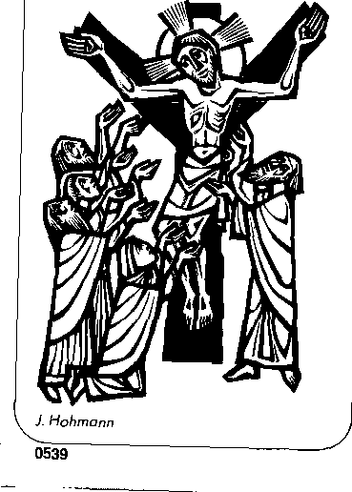
Sab 12, 17-20
Ante el que no cree en la
perfecciön de tu poder despliegas tu fuerza, y a los que la reconocen los dejas convictos de su atrevimiento, pero N, duefio de tu fuerza, juzgas con moderaciön y nos gobiernas con mucha indulgencia; hacer uso de tu poder esta a tu alcance cuando quieres. Actuando ast ensefiaste a tu pueblo que el hombre justo debe sen human, e infundiste a tus hijos la esperanza, pues dejas arrepentirse a los que pecan.
1 XXV Domingo del Tiempo Ordlnago B
primera
Lactura
Ere. Agosto • Septiembre 88

uni^{Zweite Lesung}
95 Sonntag im Jahreskreis C
Das ist recht und gefallt Gott, unserem Retter; er will, daß alle Menschen gerettet werden und zur Erkenntnis der Wahrheit gelangen Denn Einer ist Gott, Einer auch Mittler zwischen Gott und den Menschen: der Mensch Jesus Christus, der sich als Losegeld hingegeben hat für alle... (1 Tim 2,4-6)
primara
Lectura
XXV Domingo del Tiempo OCIMan0 C
Escuchad esto los que exprimis al pobre, despojais a los miserables, diciendo: iCuändo pasarä la luna nueva para vender el trigo, y el säbado para ofrecer el grano?. Disminufs la medida, aumentäis el precio, usäis balanzas con trampe, compräis por dinero al pobre. al mIsero por un par de sandahas, vendiendo hasta el salvado del tngo. Jura el Sefior por la gloria de Jacob que no olvidarä jamäs vuestras acciones.

id

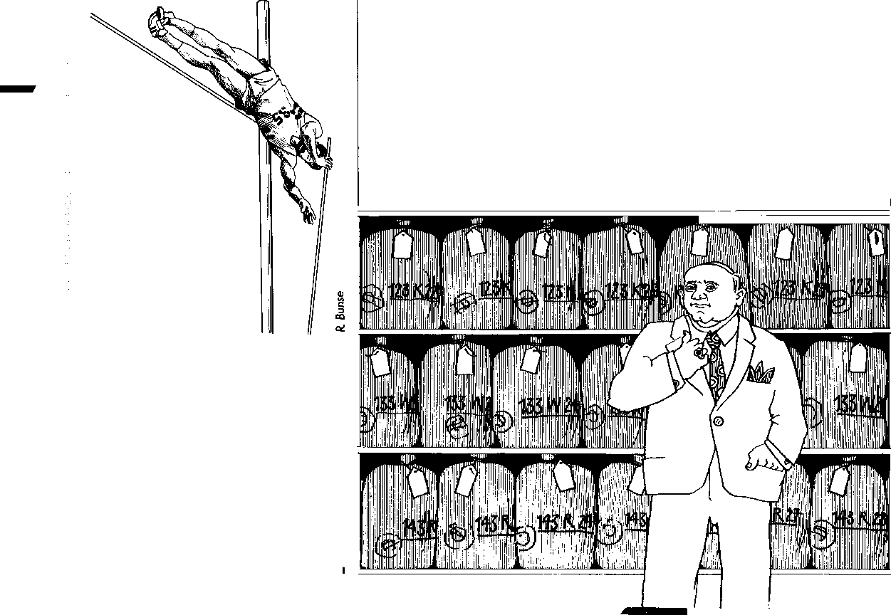
Beispielhaft
Wenn der Bundespräsident in seiner Neujahrsansprache den Ex-Vorstand der "Neuen Heimat" wegen seiner klugen Geschäftsführung loben würde, dann hätte man ungefähr einen Vergleich für das Anstößige der Rede Jesu vom ungetreuen Verwalter. Er, der massiv Geld veruntreut hat, muß als Beispiel der Klugheit herhalten. Nein, Jesus entschuldigt das nicht.
Aber er rät seinen Jüngern, doch einmal einen genauen Blick auf die zielbewußte Umsicht eines gerissenen Geschäftsmannes zu werfen. Denn wie sehr verliert der Glaube an Leuchtkraft „durch Ungeschick und Torheit, durch einen Mangel an Nüchternheit und Vorsicht, durch ein plumpes Hineintappen in Abenteuer, Mißerfolge und Enttäuschungen, durch Leute, die von Gottvertrauen reden, wo sie einfach zu wenig gedacht und schlecht gerechnet haben" (Wilhelm Stählin).

Spring!
Das Christsein vieler Menschen bekommt darum keine Fahrt, weil sie alles wollen und sich in tausend Kompromissen bewegen. Dienen ja - aber auch ein bißchen herrschen, Eheja - aber auch ein bißchen Ahenteuer, Gottja - aber auch ein bißchen Mammon. Das bremst. Ein Christ muß sich konzentrieren. Er legt alle Kraft in den einen großen Sprung.Er tut nichts sonst. Das Ziel fest im Auge, schielt er nicht nach den Zuschauern. Erst dann trägt ihn der Stab des Glaubens über die Hürde seiner Angst.

D. Groß
Geld
ist
schnöde,
aber
es
beruhigt

Wir sollen jedes Ding nur so lieb haben,
Gut und Freund
Leib und Seele,
Lust und Nutzen,
daß, wollte Gott
ein anderes von uns,
wir es ihm
zu Lieb und Lobe
gerne lassen sollten.
Johonnes buten

DER SONNTAG (Lesejahr C)
Das Bild unserer Pfarrei
10. Jg. Nr. 9 - 1980 Seite 6

Die lebensnotwendigen Dinge sind nicht
käuflich
Die lebensnotwendigen Dinge
sind nicht käuflich:
Liebe, die uns birgt,
Zeit, die uns geschenkt ist. Freiheit, die uns freisetzt, Geduld, um wachsen zu lossen.
21. September 1980
as. Sonntag
im
Jahreskreis
Ist Christus denn ein Kapitalist?
Diese Frage knüpft an die Forderung des Evangeliums: Macht Euch Freunde mit dem ungerechten Reichtum! Lassen sich auf Geld echte Freundschaften gründen? Im Deutschen reimt sich Geld auf Welt & glaube nicht, daß es einen aufrichtigeren Reim gebe, hat Lichten-
berg gesagt. Wer jedoch im Evangelium ein paar Zeilen weiterliest, wird feststellen, daß Jesus etwas anderes im Blick hal. Für ihn ist auch das, was angeblich die Welt regiert, nur Mittel zum Zweck, den Menschen besser auszurüsten für seine eigentliche Bestimmung: „An der Art, ob sie mit ihrem kleinen Besitz etwas Beständiges schaffen können, sehe ich, ob ich ihnen das Größere anvertrauen kann."
Kraft, um Leid zu tragen. Stille, in der Früchte reifen.
So bleibt uns eigentlich keine Wahl
zwischen Gott
und Geld.
Wer wahrhaft leben will, braucht die Sonne
vor dem Gold.
Alois Albrecht
_{o}te,
^{e}° g^{e}st v_{ge},` Ihr
könnt
nicht zugleich
Gott
und dem Geld
dienen
Lk 7633
Horst Loreck

Im Weinen
Macht Euch wenigstens Freunde mit dem ungerechten Reichtum!
Alter Spruch
Man findet eher
einen, der das Geld tadelt,
als einen, der es verschmäht.

zuverlässig
Wird im großen Maßstab jemand zuverlässig sein, der im kleinen Maßstab unzuverlässig war?
Spielen denn nicht
in der Zuverlässigkeit gerade die Kleinigkeiten eine ganz große Rolle?
Am Ende sind
die kleinen Dinge der Maßstab
für die großen.
Josef Dim

